Specifiche tecniche del software – Predizione di carichi di potenza ospedalieri con Intelligenza Artificiale: Power-Forecast-AI (PFAI)

**SCOPO**

Prevedere il consumo di energia elettrica degli ospedali. In questo modo si riescono a prevedere con precisione i costi e ottimizzare l’allocazione dei fondi da parte del Ministero.

**DATI**

Il modello ha utilizzato per il training una serie temporale del consumo energetico di un’azienda (fonte Università di Roma “La Sapienza”): il dataset contiene i dati giornalieri dal 1/1/2006 al 21/12/2020. Il set di dati utilizzato è mostrato in Figura 1.

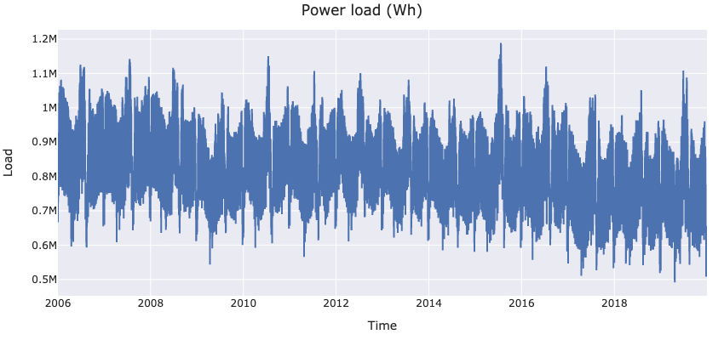

Figure 1. Carico di Potenza (Wh) per l’arco temporale 2006-2019

Una analisi di stagionalità è stata prodotta, e i risultati sono presentati nella Figura 2 e Figura 3. Come si vede, i carichi di potenza seguono una stagionalità annuale e settimanale, con minor carico nel fine settimana. Ad agosto, si osserva una generale diminuzione del carico. Questo è confermato anche dal box-plot prodotto in Figura 4, che mostra il carico per mese.

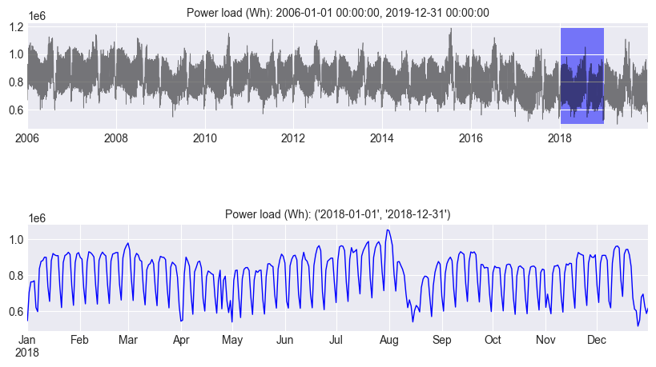

Figure 2. Zoom dei dati sul 2018.

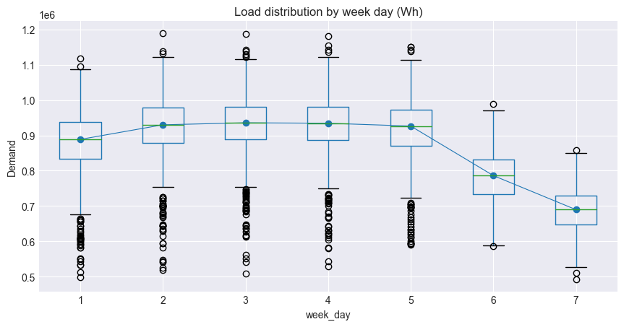

Figure 3. Box-plot del carico di potenza per giorno della settimana.

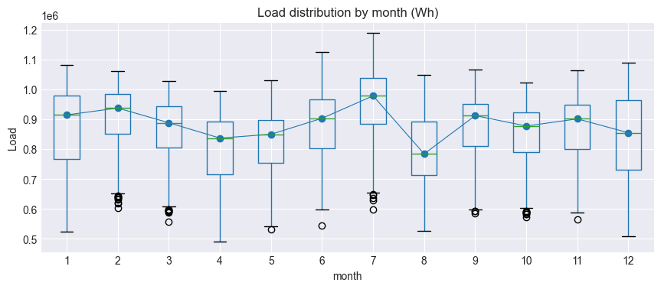

Figure 4. Box-plot del carico per mese.

**SOLUZIONE**

Modello di machine learning: modello supervisionato con autoregressore LGBMRegressor. Il modello può essere adattato a ospedali diversi utilizzando il continual learning e aggiornato nel tempo con l’online learning. I dati dal 2006 al 2018 sono stati utilizzati per la fase di training, mentre quelli del 2019 e 2020 sono stati utilizzati per la fase di testing.

Il modello è stato implementato in Python ver. $≥$ 3.10, usando librerie standard: **numpy** (mat), **pandas** (analisi dati), **matplotlib** (plot) e **statsmodels**, **skforecast**, **sklearn**, **lightgbm** (machine learning).

Il flusso di lavoro è rappresentato nelle Figure successive.

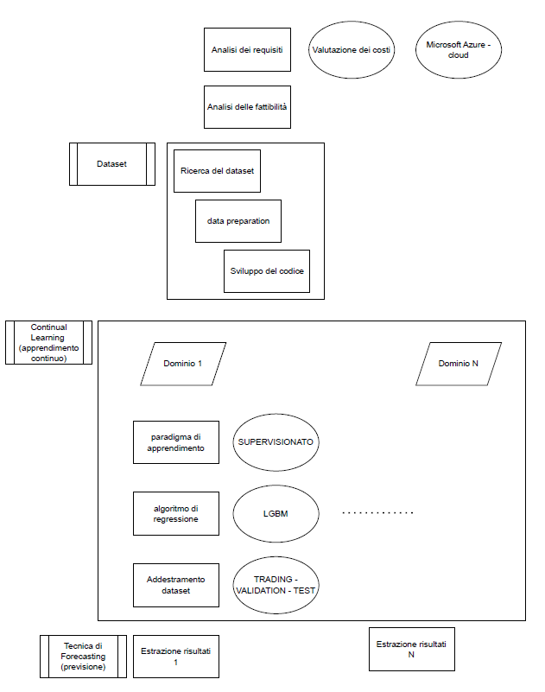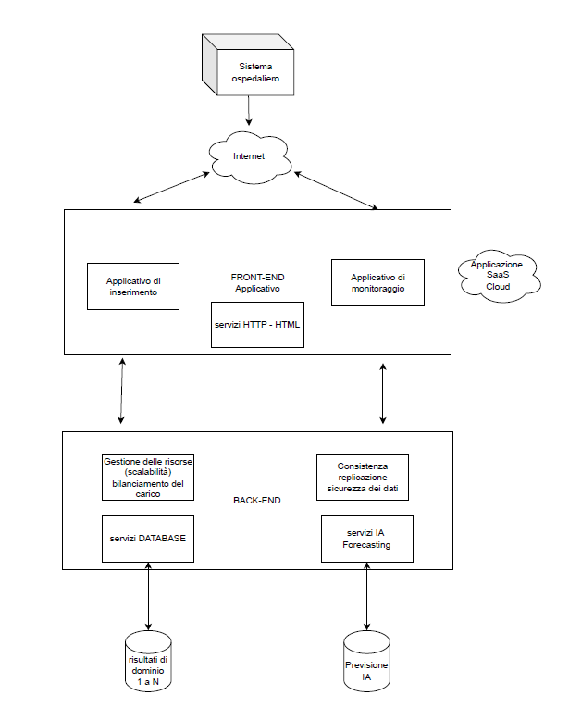

**RISULTATI**

L’algoritmo è stato allenato sul dataset a partire dal 1/1/2006 al 31/12/2018. L’auto-regressione è stata usata per predire il carico giornaliero nell’anno 2019. I risultati sono mostrati in Figure 5. In particolare, sia il carico che la sua predizione sono stati riportati per apprezzare l’accuratezza (comunque preliminare) del modello. Il modello ha infatti un errore assoluto medio inferiore al 5%.

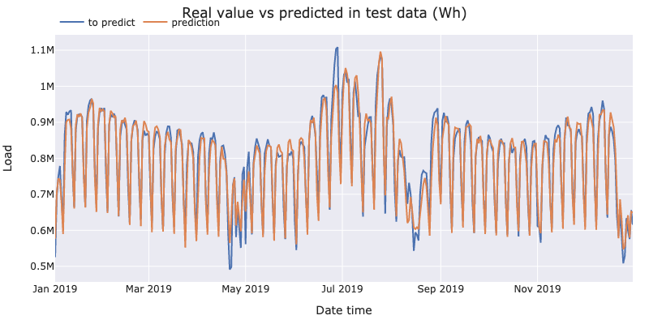

Figure 5. Predizioni prodotte dall’auto-regressione per l’anno 2019.

Questo risultato preliminare può essere migliorato attraverso un tuning accurato degli iper-parametri dell’algoritmo, che in questa fase preliminare sono lasciati ai loro valori di default. Una Bayesian search sarà implementata a questo scopo. Una web application/dashboard sarà realizzata per favorire la usabilità dell’algoritmo e provvedere a fornire analisi statistiche e di previsione in maniera efficiente.